МИНИСТЕРСТВО НАУКИ И ВЫСШЕГО ОБРАЗОВАНИЯ
РОССИЙСКОЙ ФЕДЕРАЦИИ
федеральное государственное автономное
образовательное учреждение высшего образования
«Самарский национальный исследовательский университет
имени академика С.П. Королева»
(Самарский университет)

Институт информатики и кибернетики
Кафедра технической кибернетики

ЛАБОРАТОРНАЯ РАБОТА № 2

по курсу
Параллельные алгоритмы

Группа 6133
Студент И.М. Абрамкин
(подпись)

Группа 6133
Студент Д.П. Должиков
(подпись)

Преподаватель,
профессор Д.Л. Головашкин
(подпись)

Самара 2026
Лабораторная работа № 2
Вариант 3 | Блочный Холецкий через блочные скалярные произведения

Технические характеристики компьютера
Все измерения выполнены на следующем оборудовании:
Параметр | Значение
Процессор | Intel(R) Xeon(R) Processor
Частота процессора | 2,70 ГГц
Физических ядер | 4
Логических процессоров | 4
Кэш L1 данных | 192 КБ (4 × 48 КБ)
Кэш L2 | 8 МБ (4 × 2 МБ)
Кэш L3 | 480 МБ
Операционная система | Linux-6.18.44-fc-v185-x86_64-with-glibc2.39
Компилятор | GCC 13.3.0
Язык | C++ (стандарт C++17)

- Постановка задачи
Рассматривается та же задача, что и в лабораторной работе № 1: разложение Холецкого $A=LL^{T}$ вещественной симметричной положительно определённой матрицы $A∈R^{N×N}$, где $L$ — нижнетреугольная матрица с положительными диагональными элементами. Используется блочный метод Холецкого через блочные скалярные произведения.
Цель этапа — перенести алгоритм на компилируемый язык C++ и исследовать зависимость ускорения вычислений от размерности задачи $N$. Формулировка задания допускает две трактовки ускорения, поэтому исследованы обе:
- вариант А — ускорение от флага компиляции: одна и та же программа собирается без оптимизации и с оптимизацией, $S_{А}(N)=T_{\text{без флага}}(N)/T_{\text{с флагом}}(N)$;
- вариант Б — ускорение блочного алгоритма относительно точечного в одной и той же сборке, $S_{Б}(N)=T_{\text{точ}}(N)/T_{\text{бл}}(N)$.
  - Тестовая задача
Как и на этапе 1, используется матрица с известным точным фактором Холецкого (индексация $i,j=0,…,N−1$):
$$L_{ij}^{\text{точн}}=\left\{\begin{matrix}2, & i=j, \\ 1/3, & i>j, \\ 0, & i<j,\end{matrix}\right. A_{ij}=\left\{\begin{matrix}4+i/9, & i=j, \\ 2/3+min(i,j)/9, & i≠j.\end{matrix}\right.$$
Погрешность вычисляется в чебышёвской норме:
$$e(N)=\max_{0≤i,j<N}\left|L_{ij}^{\text{числ}}−L_{ij}^{\text{точн}}\right|.$$
Она выводится при каждом замере, чтобы убедиться, что ускорение не получено ценой потери точности.
- Программная реализация
  - Хранение данных и вычислительное ядро
Программа написана на языке C++ (стандарт C++17). Матрицы $A$ и $L$ хранятся одним непрерывным массивом по строкам: элемент $(i,j)$ находится в позиции $i⋅N+j$. Матрица разбивается на блоки размера $b×b$, число блоков по каждой размерности $p=⌈N/b⌉$; если $N$ не делится на $b$, последний блок неполный.
Блок Aij=Aij−k<j​LikLjkT вычисляется непосредственно на месте блока $L_{ij}$, после чего к нему применяется точечное разложение Холецкого (при $i=j$) или решение матричного уравнения $L_{ij}L_{jj}^{T}={\tilde{A}}_{ij}$ (при $i>j$). Все операции выполняются собственными циклами, без библиотек BLAS и LAPACK. Основная операция во всех частях алгоритма — скалярное произведение векторов:
for (jb = 0; jb < p; ++jb) // блочный столбец j
for (ib = jb; ib < p; ++ib) { // диагональный блок, затем остальные
At_ij = A_ij; // копия на место L_ij
for (kb = 0; kb < jb; ++kb) // блочное скалярное произведение
for (r, c)
At_ij[r][c] -= dot(L_ik[r], L_jk[c], b);
if (ib == jb)
factor_diagonal_block(L_jj); // L_jj * L_jj^T = At_jj
else
solve_lower_transposed(L_ij, L_jj); // L_ij * L_jj^T = At_ij
}
Размерность $N$, размер блока $b$, режим (точечный или блочный) и число замеров задаются из командной строки.
  - Точечный алгоритм
Для варианта Б реализован точечный алгоритм в той же форме скалярных произведений (столбец за столбцом):
ljj=ajj−k<j​ljk2, lij=1ljjaij−k<j​likljk, i>j.
Число операций у обоих алгоритмов одинаково и составляет $≈N^{3}/3$; различается только порядок обращений к памяти.
  - Сборки и ключи компиляции
Одни и те же исходные тексты собираются в четыре программы, отличающиеся только ключами компиляции (таблица 1). Компилятор — GCC 13.3.0.
Таблица 1. Сборки программы
Программа | Ключи компиляции | Назначение
cholesky_noopt | -O0 | «без флага»: оптимизация выключена
cholesky_opt | -O3 -march=native | «с флагом»: оптимизация и векторизация под процессор
cholesky_opt_novec | -O3 -march=native -fno-tree-vectorize | то же без автовекторизации — вклад векторизации
cholesky_opt_fastmath | -O3 -march=native -ffast-math | то же с разрешением переставлять операции с плавающей точкой

Ключ -O0 отключает оптимизацию: каждая переменная хранится в памяти, и каждое обращение к ней — отдельная команда загрузки или записи. Ключ -O3 включает распределение переменных по регистрам, вынос инвариантов из циклов, встраивание функций и автоматическую векторизацию; -march=native разрешает использовать все расширения набора команд процессора (AVX2, FMA). Скалярное произведение — это редукция, поэтому без разрешения переставлять сложения (-ffast-math) компилятор векторизует только умножения, а сложения выполняет последовательно в исходном порядке.
  - Методика измерений
Измеряется только время разложения, без формирования матрицы и вычисления погрешности, с помощью std::chrono::steady_clock. Первый запуск служит прогревом; если разложение длится меньше 0,05 с, в один замер входит серия разложений и время делится на их число. Для каждой точки выполняется не менее 3 замеров, а для быстрых разложений — столько, чтобы замеры суммарно заняли не меньше 1 с; в расчётах используется минимальное время. Так кратковременные помехи со стороны других программ не искажают результат. Производительность оценивается как $N^{3}/(3T)$ операций с плавающей точкой в секунду. Размерности $N$: 64, 96, 128, 192, 256, 384, 512, 768, 1024, 1536, 2048. Размер блока $b=32$ выбран по результатам подбора (рис. 4).
  - Проверка правильности
Правильность программы проверена автоматическими тестами: точечное разложение блока и решение треугольной системы — на случайных симметричных положительно определённых матрицах; блочный и точечный алгоритмы — на тестовой матрице при $N=1,2,3,5,7,8,13,64,100,129$ и $b=1,2,3,4,8,16,200$ (в том числе $N<b$ и $N$, не кратное $b$); отказ на матрице, не являющейся положительно определённой, и на некорректных аргументах командной строки. Кроме того, фактор $L$, найденный программой на C++, поэлементно сравнивался с результатом эталонной программы этапа 1: расхождение не превышает ${10}^{−13}$ во всех сборках и в обоих режимах.
Погрешность блочного алгоритма во всех сборках приведена в таблице 2. Небольшие различия между сборками объясняются тем, что с ключом -march=native компилятор заменяет пары «умножение + сложение» командой FMA с одним округлением, а -ffast-math меняет порядок суммирования.
Таблица 2. Погрешность блочного алгоритма ($b=32$) в разных сборках
$N$ | без флага | с флагом | с флагом, без векторизации | с флагом и -ffast-math
64 | 4,44·10⁻¹⁶ | 4,44·10⁻¹⁶ | 4,44·10⁻¹⁶ | 4,44·10⁻¹⁶
96 | 5,55·10⁻¹⁶ | 5,55·10⁻¹⁶ | 5,55·10⁻¹⁶ | 6,11·10⁻¹⁶
128 | 8,88·10⁻¹⁶ | 8,88·10⁻¹⁶ | 8,88·10⁻¹⁶ | 6,11·10⁻¹⁶
192 | 1,39·10⁻¹⁵ | 1,39·10⁻¹⁵ | 1,39·10⁻¹⁵ | 2,11·10⁻¹⁵
256 | 2,72·10⁻¹⁵ | 2,72·10⁻¹⁵ | 2,72·10⁻¹⁵ | 2,28·10⁻¹⁵
384 | 3,22·10⁻¹⁵ | 3,22·10⁻¹⁵ | 3,22·10⁻¹⁵ | 2,78·10⁻¹⁵
512 | 3,22·10⁻¹⁵ | 3,22·10⁻¹⁵ | 3,22·10⁻¹⁵ | 3,77·10⁻¹⁵
768 | 6,11·10⁻¹⁵ | 6,11·10⁻¹⁵ | 6,11·10⁻¹⁵ | 5,33·10⁻¹⁵
1024 | 6,11·10⁻¹⁵ | 6,11·10⁻¹⁵ | 6,11·10⁻¹⁵ | 8,99·10⁻¹⁵
1536 | 1,64·10⁻¹⁴ | 1,64·10⁻¹⁴ | 1,64·10⁻¹⁴ | 1,25·10⁻¹⁴
2048 | 2,28·10⁻¹⁴ | 2,28·10⁻¹⁴ | 2,28·10⁻¹⁴ | 3,01·10⁻¹⁴

- Результаты
  - Вариант А: ускорение от флага компиляции
Время разложения в сборках без флага и с флагом и ускорение $S_{А}(N)$ приведены в таблице 3 и на рисунке 1. Вклад векторизации и ключа -ffast-math показан на рисунке 2.
Таблица 3. Время разложения и ускорение от флага компиляции ($b=32$)
$N$ | $T$ без флага, мс | $T$ с флагом, мс | $S_{А}$, блочный | $S_{А}$, точечный
64 | 0,0971 | 0,0224 | 4,33 | 7,07
96 | 0,315 | 0,0638 | 4,94 | 6,54
128 | 0,740 | 0,136 | 5,46 | 6,47
192 | 2,43 | 0,411 | 5,92 | 6,08
256 | 5,79 | 0,929 | 6,23 | 5,75
384 | 19,3 | 2,93 | 6,57 | 5,45
512 | 46,6 | 6,96 | 6,69 | 5,02
768 | 157 | 23,2 | 6,77 | 4,68
1024 | 372 | 55,4 | 6,71 | 3,84
1536 | 1295 | 183 | 7,08 | 3,62
2048 | 3057 | 445 | 6,86 | 3,66

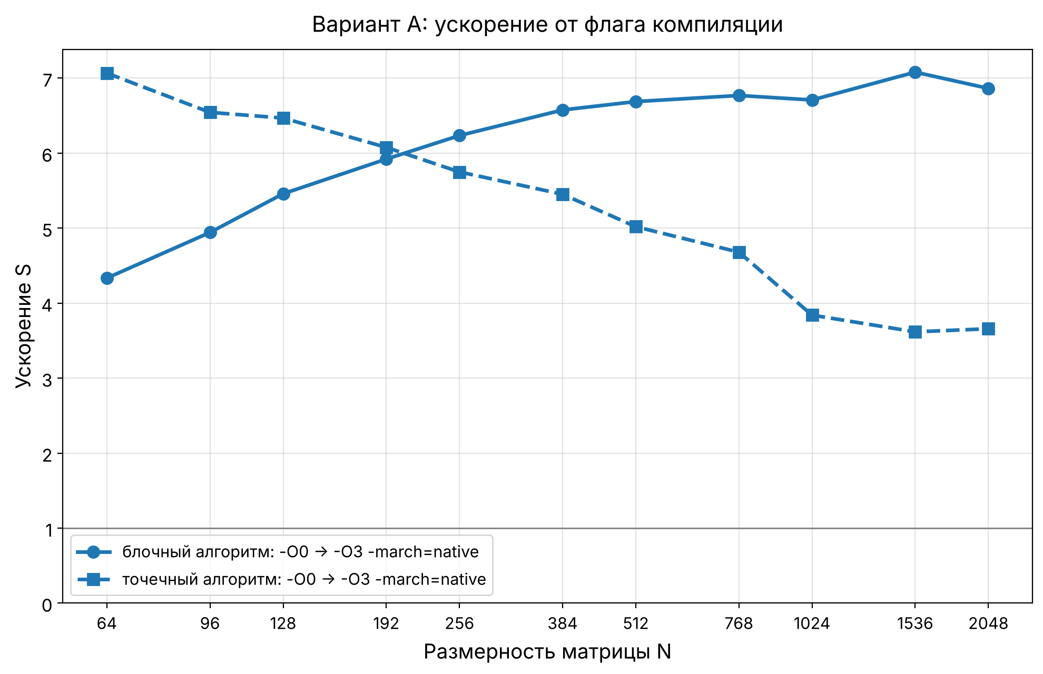
Рисунок 1 – Ускорение от флага компиляции $S_{А}(N)$
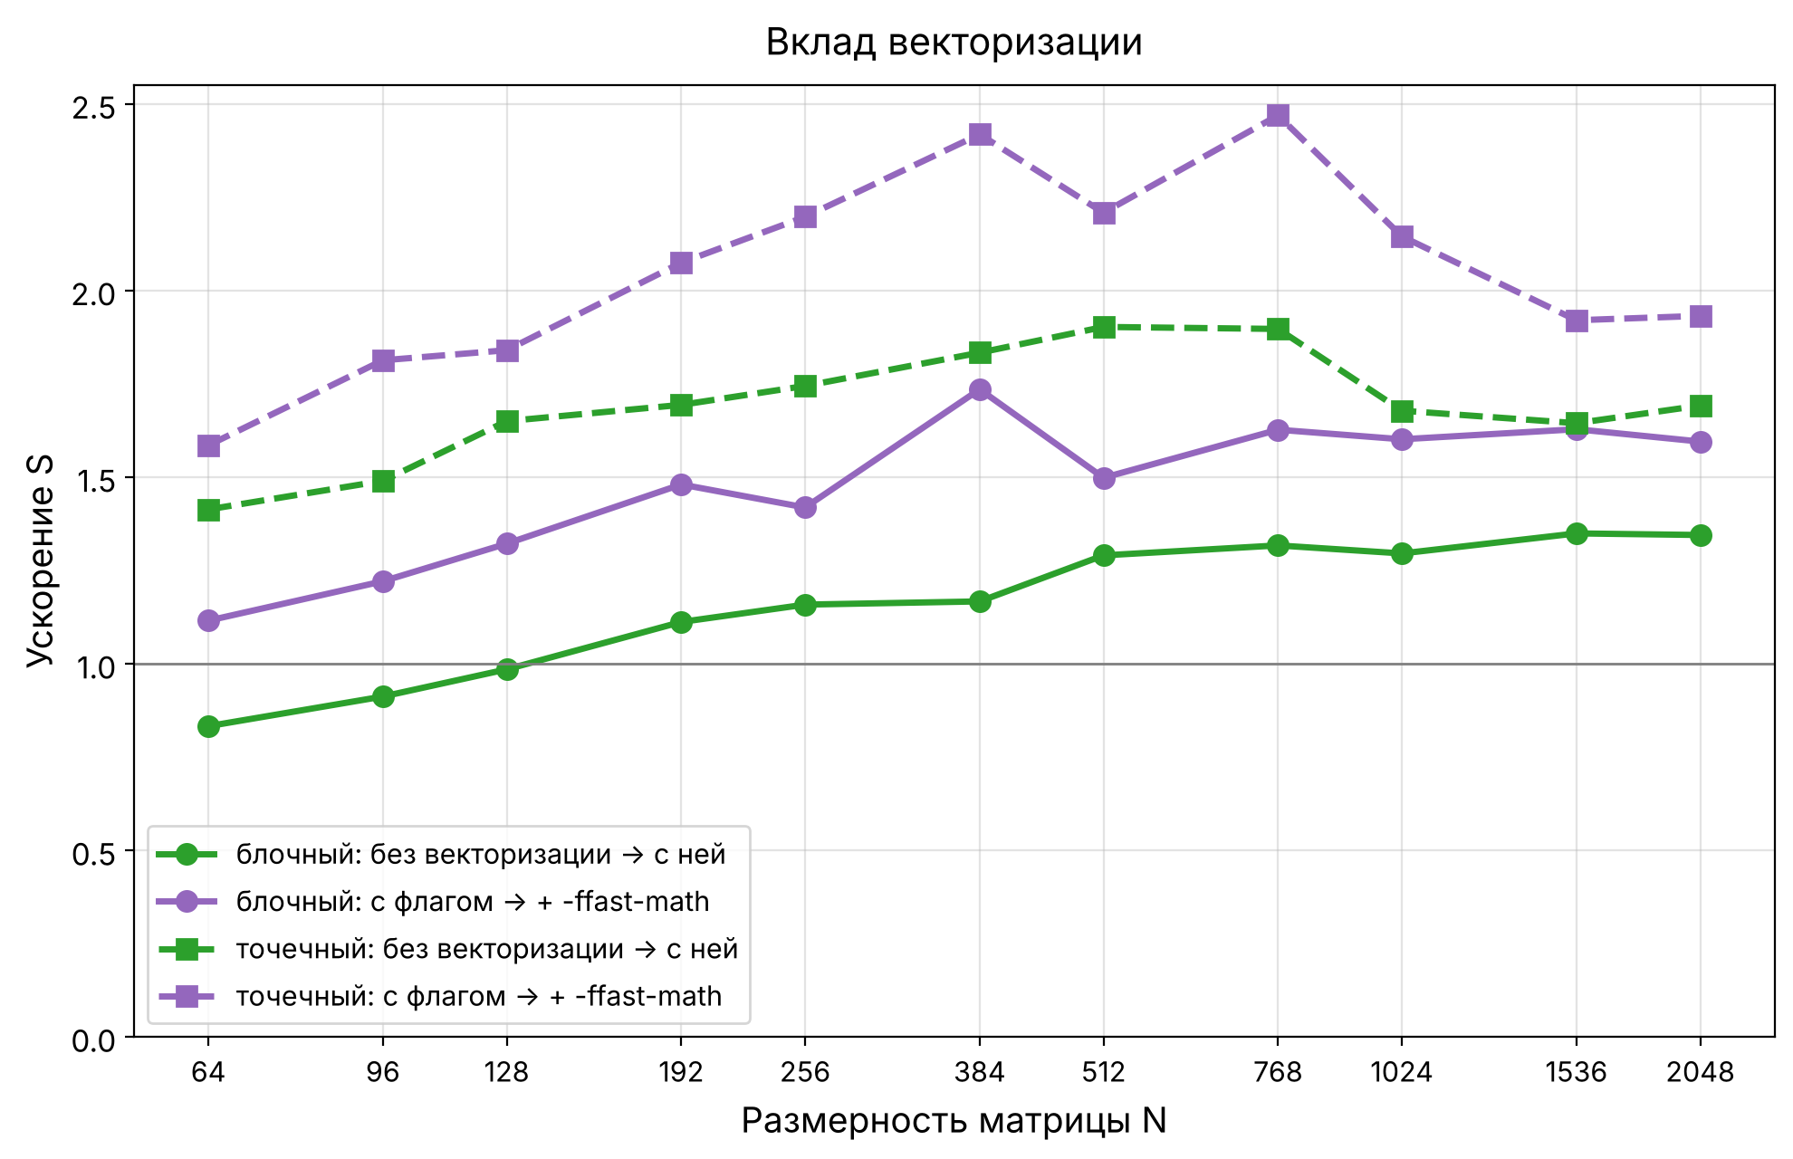
Рисунок 2 – Вклад векторизации и ключа -ffast-math
  - Вариант Б: ускорение блочного алгоритма
Время точечного и блочного алгоритмов и ускорение $S_{Б}(N)$ приведены в таблице 4 и на рисунке 3. Подбор размера блока показан на рисунке 4, производительность всех сборок — на рисунке 5.
Таблица 4. Время точечного и блочного ($b=32$) алгоритмов в сборке с флагом и ускорение блочного алгоритма
$N$ | $T$ точечный, мс | $T$ блочный, мс | $S_{Б}$ с флагом | $S_{Б}$ без флага
64 | 0,0122 | 0,0224 | 0,55 | 0,89
96 | 0,0434 | 0,0638 | 0,68 | 0,90
128 | 0,105 | 0,136 | 0,78 | 0,92
192 | 0,391 | 0,411 | 0,95 | 0,98
256 | 0,980 | 0,929 | 1,05 | 0,97
384 | 3,53 | 2,93 | 1,21 | 1,00
512 | 9,28 | 6,96 | 1,33 | 1,00
768 | 34,8 | 23,2 | 1,50 | 1,04
1024 | 100 | 55,4 | 1,81 | 1,04
1536 | 364 | 183 | 1,99 | 1,02
2048 | 867 | 445 | 1,95 | 1,04

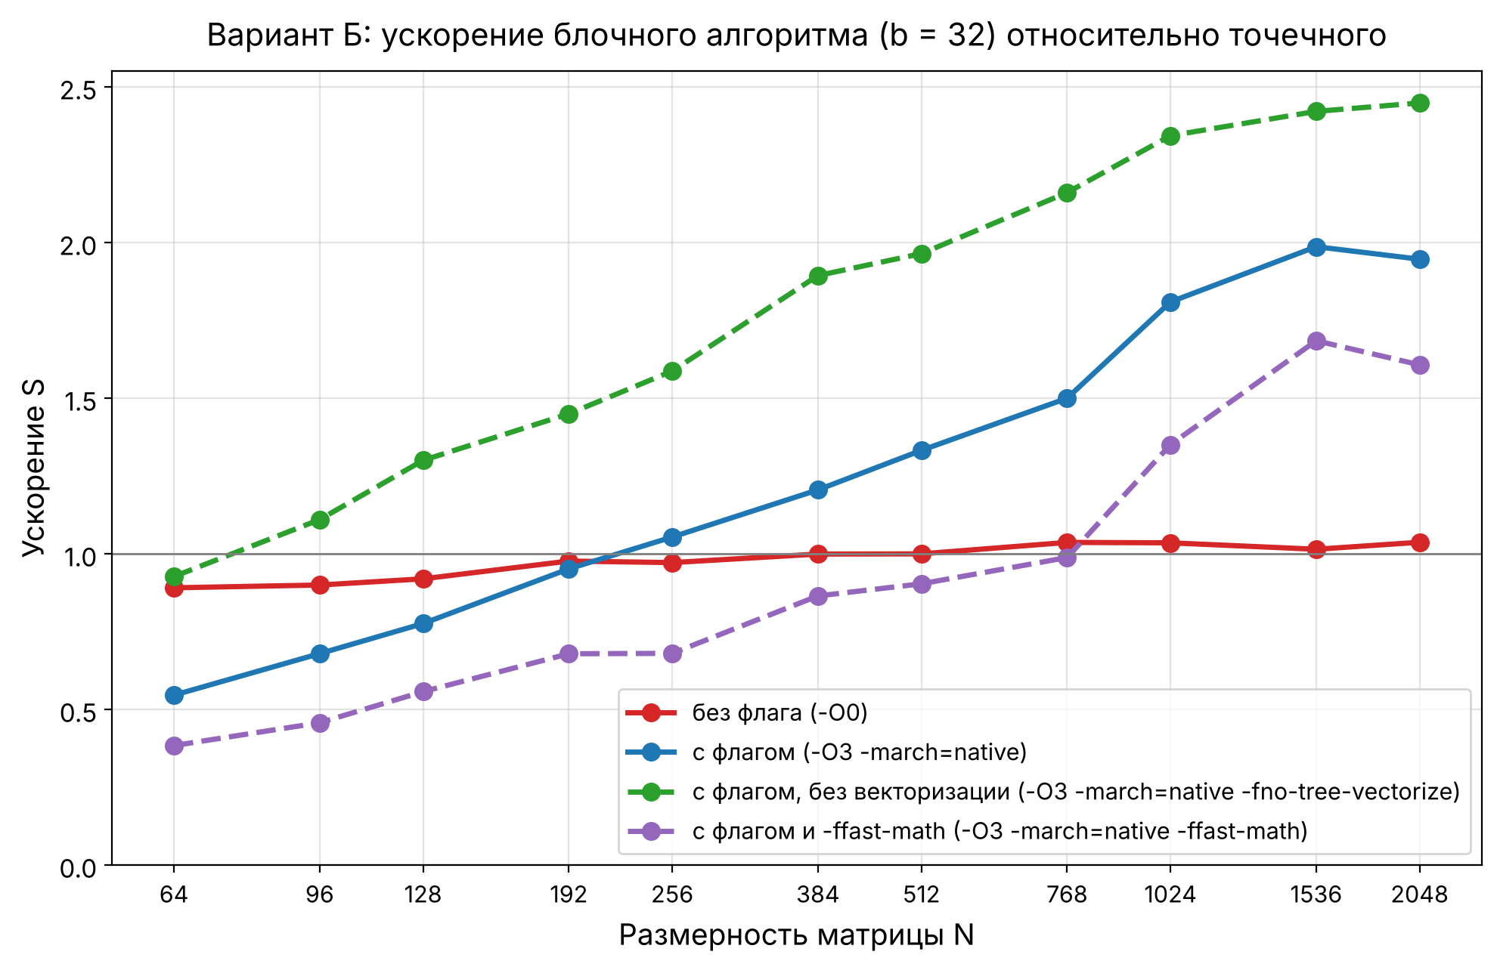
Рисунок 3 – Ускорение блочного алгоритма относительно точечного $S_{Б}(N)$
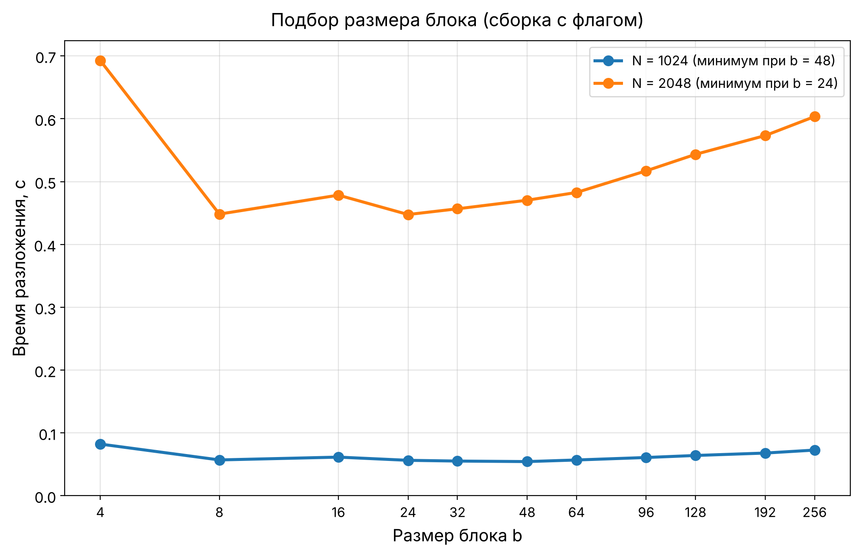
Рисунок 4 – Время разложения в зависимости от размера блока $b$
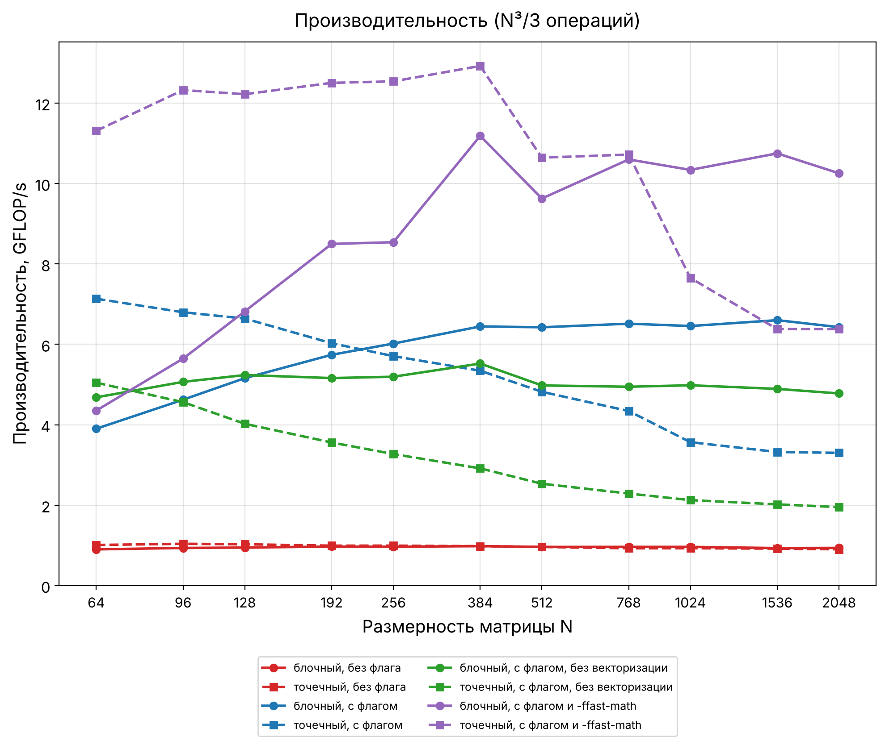
Рисунок 5 – Производительность в зависимости от размерности матрицы $N$
  - Анализ результатов
    - Корректность
Во всём диапазоне $N=64…2048$ погрешность блочного алгоритма в сборке с флагом составляет от 4,44·10⁻¹⁶ до 2,28·10⁻¹⁴ и, как и на этапе 1, растёт с увеличением $N$ из-за накопления ошибок округления в скалярных произведениях. Наибольшая погрешность среди всех сборок и режимов — 3,01·10⁻¹⁴, то есть не более 135 машинных эпсилон, тогда как ошибка в программе дала бы погрешность порядка единицы. Ускорение во всех случаях получено без потери точности.
    - Ускорение от флага компиляции
Для блочного алгоритма ускорение от флага компиляции растёт с 4,33 при $N=64$ до 6,86 при $N=2048$ (наибольшее значение 7,08 при $N=1536$). При малых $N$ в оптимизированной программе заметна доля коротких циклов и неполных блоков, а при больших $N$ основное время занимает умножение блоков, данные которых находятся в кэш-памяти, поэтому ускорение выходит на плато. Программа без флага ограничена числом выполняемых команд: её производительность (0,90–0,98 GFLOP/s) почти не зависит от $N$.
Для точечного алгоритма ускорение, напротив, уменьшается с 7,07 до 3,66: при больших $N$ строки матрицы перестают помещаться в кэш-память, и оптимизированная программа значительную часть времени ожидает данные из оперативной памяти — ключи компиляции не ускоряют обращения к памяти.
    - Ускорение блочного алгоритма
В сборке с флагом ускорение блочного алгоритма относительно точечного растёт с 0,55 при $N=64$ до 1,95 при $N=2048$. При $N<256$ блочный алгоритм медленнее точечного: матрица целиком помещается в кэш, и блочность только добавляет накладные расходы (скалярные произведения длины $b=32$ вместо длины до $N$). Начиная с $N=256$ блочный алгоритм быстрее. Выигрыш растёт по мере того, как данные перестают помещаться в кэш-память: нижний треугольник матрицы (около $4N^{2}$ байт) не помещается в кэш L2 (2 МБ на ядро) начиная с $N≈724$. Точечный алгоритм при этом всё больше ожидает данные из оперативной памяти, а блочный продолжает работать с блоками $b×b$, находящимися в кэше.
В сборке без флага $S_{Б}=0,89…1,04$: неоптимизированная программа ограничена числом выполняемых команд, а не обменом с памятью, поэтому уменьшение числа обращений к памяти за счёт блочности не даёт выигрыша. Таким образом, эффект блочного алгоритма проявляется только вместе с оптимизацией.
    - Векторизация и размер блока
Без автоматической векторизации блочный алгоритм при $N=2048$ медленнее в 1,35 раза, точечный — в 1,69 раза. Разрешение переставлять сложения (-ffast-math) ускоряет их ещё в 1,60 и 1,93 раза: только с ним скалярное произведение векторизуется полностью (частичные суммы в векторном регистре), при этом результат меняется в последних разрядах. Наименьшее время разложения получено при $b=48$ ($N=1024$), $b=24$ ($N=2048$). Минимум пологий: при выбранном $b=32$ время больше наименьшего не более чем на 2,0 %. Три блока $32×32$, участвующие в модификации, занимают 24 КБ и помещаются в кэш L1 (48 КБ на ядро).
    - Выводы
- Программа на C++ воспроизводит результаты этапа 1: фактор $L$ совпадает с эталонным с точностью ${10}^{−13}$, погрешность того же порядка (2,28·10⁻¹⁴ при $N=2048$).
- Флаг компиляции ускоряет блочный алгоритм в 6,86 раза при $N=2048$; для точечного алгоритма ускорение при больших $N$ составляет 3,66.
- Блочный алгоритм в сборке с флагом быстрее точечного в 1,95 раза при $N=2048$; выигрыш появляется, когда матрица перестаёт помещаться в кэш-память, и отсутствует в сборке без флага.
- Наибольшая производительность блочного алгоритма — 6,6 GFLOP/s в сборке с флагом и 11,2 GFLOP/s с -ffast-math.

